功能概述
通过打印管理器工具将打印机添加到系统上，使用打印功能

功能介绍

一、获取打印机驱动

步骤一：在启动器中打开打印管理器

打开打印管理器

步骤二：找到添加打印机入口
点击打印机管理器中+号，查询已连接在电脑上的打印机
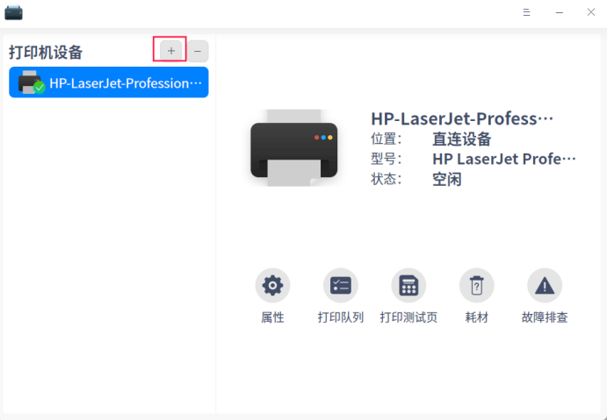
添加打印机

步骤三：添加打印机

第一种：自动查找，适用于通过usb线连接电脑的打印机
单击 自动查找 按钮，系统会加载出打印机列表（部分打印机驱动已集成在系统中，可直接安装使用），如下图所示：
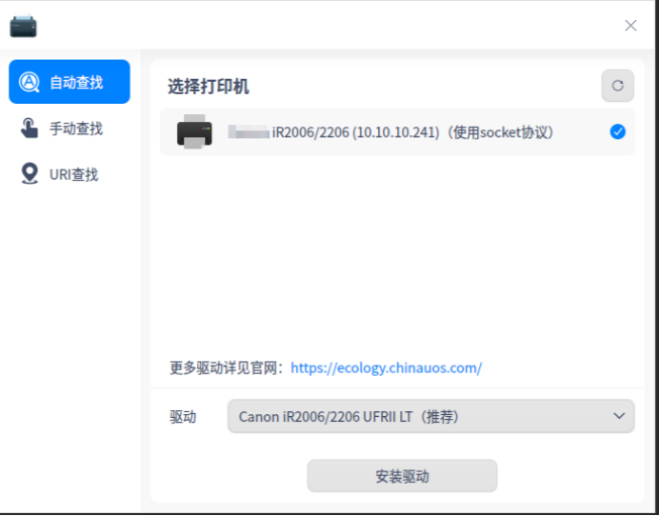
自动查找
安装驱动时，需要勾选添加的打印机，系统会自动匹配打印机驱动。
驱动匹配成功：单击 安装驱动，进入安装界面。
驱动匹配失败：选择手动安装驱动或在 官网 查找、下载并安装对应驱动。单击 下一步 按钮，进入选择驱动界面。

打印机适配情况查询方法
若驱动匹配失败或安装的驱动无法正常打印出纸，说明安装的驱动不适用于打印机，则需要进行查询该打印机是否适配，方法如下：
1）查看电脑的处理器，在计算机——属性——处理器中查看，（#低版本系统可在控制中心——系统信息——关于本机——处理器中查看）
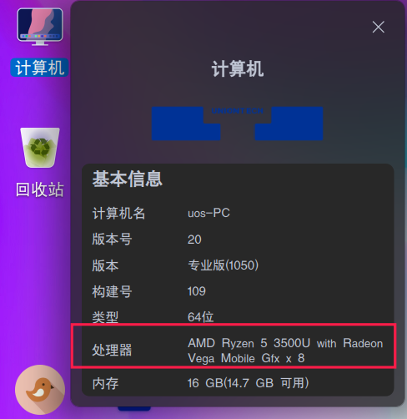
查看电脑的处理器
2）打开统信生态适配网站，输入打印机的型号，对适配信息进行查询，若适配完成，可在详情中下载对应驱动包进行双击安装，如下图所示：
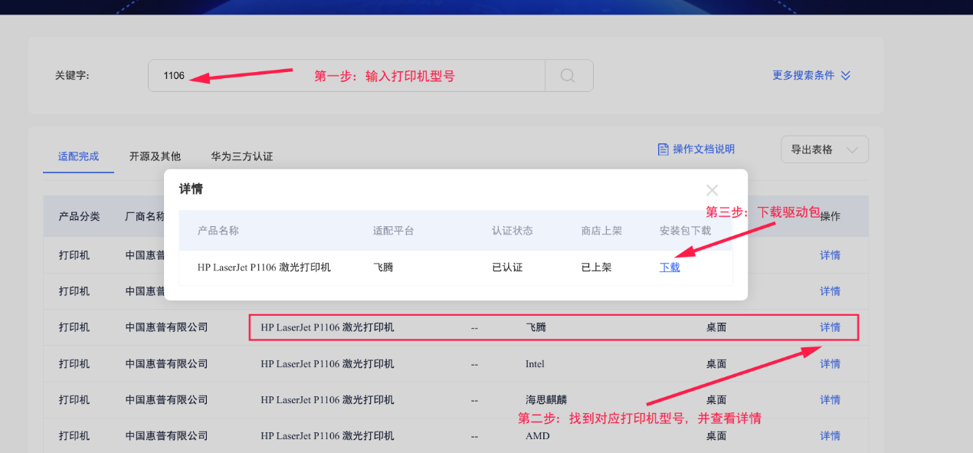
查询打印机驱动
3）双击下载好的驱动进行安装
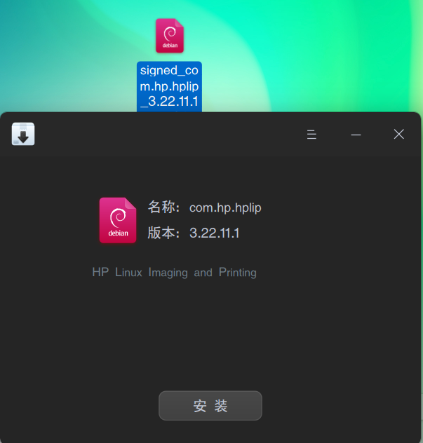
双击安装驱动
4）重新添加打印并选择前面安装好的驱动进行安装，测试打印是否成功。

第二种：手动查找，适用于通过网络连接电脑的打印机
单击 手动查找 按钮，输入打印机IP后单击 查找 按钮，系统通过各种协议扫描打印机。
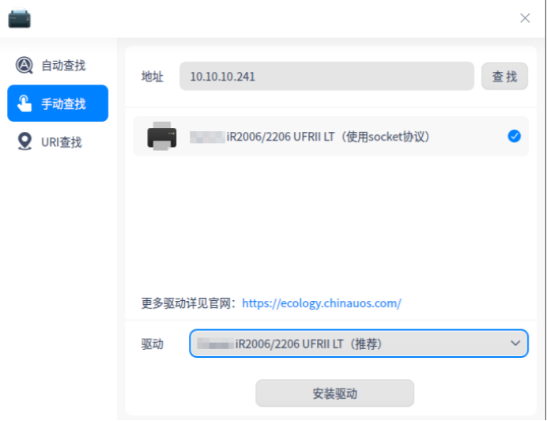
手动查找打印机
勾选需要添加的打印机，系统会自动匹配打印机驱动。
驱动匹配成功：单击 安装驱动，进入安装界面。
驱动匹配失败：选择手动安装驱动或在 官网 查找、下载并安装对应驱动。单击 下一步 按钮，进入选择驱动界面。
若驱动匹配失败或安装的驱动无法正常打印出纸，说明安装的驱动不适用于打印机，则需要进行查询该打印机是否适配，具体请参考：打印机适配情况查询

步骤四：安装打印机
选择驱动后，单击 安装驱动，进入安装界面
安装成功：弹出窗口提示安装成功，单击 打印测试页，查看是否可以正常打印；或单击 查看打印机，跳转到打印机管理界面。
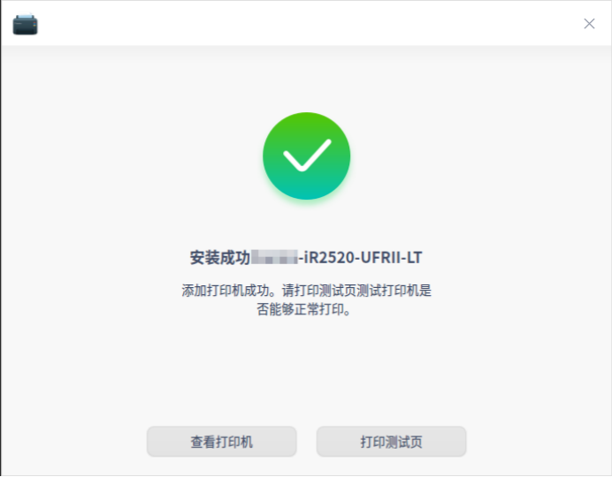
打印机安装成功

二、常见问题排错
情况一：安装驱动时提示缺少依赖，无法正常安装驱动。
原因：已经安装想同类型的打印机驱动，无法重复安装。
解决方法：先卸载已安装打印机驱动，再安装新驱动。

情况二：安装驱动时提示架构错误。
原因：下载的打印机驱动架构与系统不一致。
解决方法：在系统控制中心-系统信息中，查看内核版本。根据内核版本再适配网站下载对应架构的驱动包，详见：打印机适配情况查询

情况三：选择打印机和驱动后，点击安装驱动，提示device错误。
原因：驱动选择错误
解决方法：选择驱动时，尝试选择其他驱动安装。

©统信软件技术有限公司。访问者可将本网站提供的内容或服务用于个人学习、研究或欣赏，以及其他非商业性或非盈利性用途，但同时应遵守著作权法及其他相关法律的规定，不得侵犯本网站及相关权利人的合法权利。除此以外，将本网站任何内容或服务进行转载，须备注：该文档出自【faq.uniontech.com】统信软件知识分享平台。否则统信软件将追究相关版权责任。

